11 класс

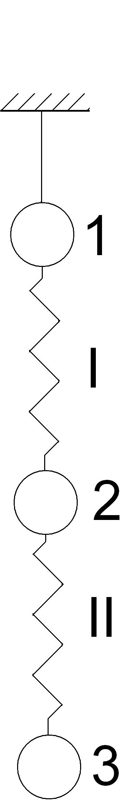
- Лодка пересекает реку с постоянной относительно воды скоростью v, перпендикулярной к течению. Скорость течения реки, ширина которой d, равна нулю у берегов и линейно возрастает по мере приближения к середине реки, где она достигает значения u. Найти траекторию лодки, а также снос лодки x₀ вниз по течению, от пункта ее отправления до места причала на противоположном берегу реки.

- Три одинаковых шарика 1, 2 и 3 подвешены на пружинах один под другим так, что расстояния между ними одинаковы (см. рисунок). Следовательно, центр масс этой системы совпадает с центром второго шарика. Если обрезать нить, удерживающую шарик 1, то система начнет падать, причем ускорение центра масс системы должно быть 3mg/3m=g (по известному закону: ускорение центра масс системы тел равно сумме внешних сил, действующих на систему, деленной на массу всей системы). Но пружина I тянет шарик 2 вверх сильнее, чем пружина II тянет этот шарик вниз (сила натяжения пружины I в начальный момент F₁ = 2mg, а сила натяжения пружины II в начальный момент F₂ = mg), следовательно, шарик 2 начинает падать с ускорением, меньшим чем g. Таким образом, мы пришли как будто к противоречию. 1) объяснить кажущееся противоречие; 2) найти ускорения всех шариков в начальный момент; 3) определить начальные ускорения шариков, если мы перережем не нить, а пружину, поддерживающую шарик 3.

- Снаряд разрывается в верхней точке траектории на высоте h = 19,6 м на две одинаковые части. Через секунду после взрыва одна часть падает на Землю под тем местом, где произошел взрыв. На каком расстоянии s₂ от места выстрела упадет вторая часть снаряда, если первая упала на расстоянии s₁ = 1000 м от места выстрела? Сил сопротивления воздуха при решении задачи не учитывать.

- Определите действующее значение силы тока в цепи, состоящей из последовательно соединенных конденсатора емкостью С = 2 мкФ, катушки индуктивностью L = 0,51 Гн и электрическим сопротивлением R = 100 Ом, если к ней подводится переменное напряжение U = 220 В (эффективное значение) с частотой 50 Гц. Определите эффективные напряжения на отдельных элементах цепи. Рассчитайте, при какой емкости конденсатора наступил бы резонанс напряжений.

- Число витков вторичной обмотки трансформатора вдвое больше числа витков первичной обмотки. Активное сопротивление первичной обмотки равно 20 Ом, а ее индуктивное сопротивление – 200 Ом. На первичную обмотку подали переменное напряжение 100 В. Определите напряжение на вторичной обмотке в режиме холостого хода. Как изменится напряжение на вторичной обмотке, если сердечник трансформатора заменить другим того же размера, но сделанным из материала с магнитной проницаемостью в 10 раз меньшей? Рассеянием магнитного потока и потерями в сердечнике пренебречь.

- В алюминиевый калориметр массой 100 г, находящийся при комнатной температуре 22 °С, налили 100 г воды при 90 °С и бросили в него раскаленный до 300 °С латунный шарик массой 193 г. Определите массу испарившейся воды, если после установления теплового баланса температура калориметра стала равной 100 °С. Тепловыми потерями пренебречь.

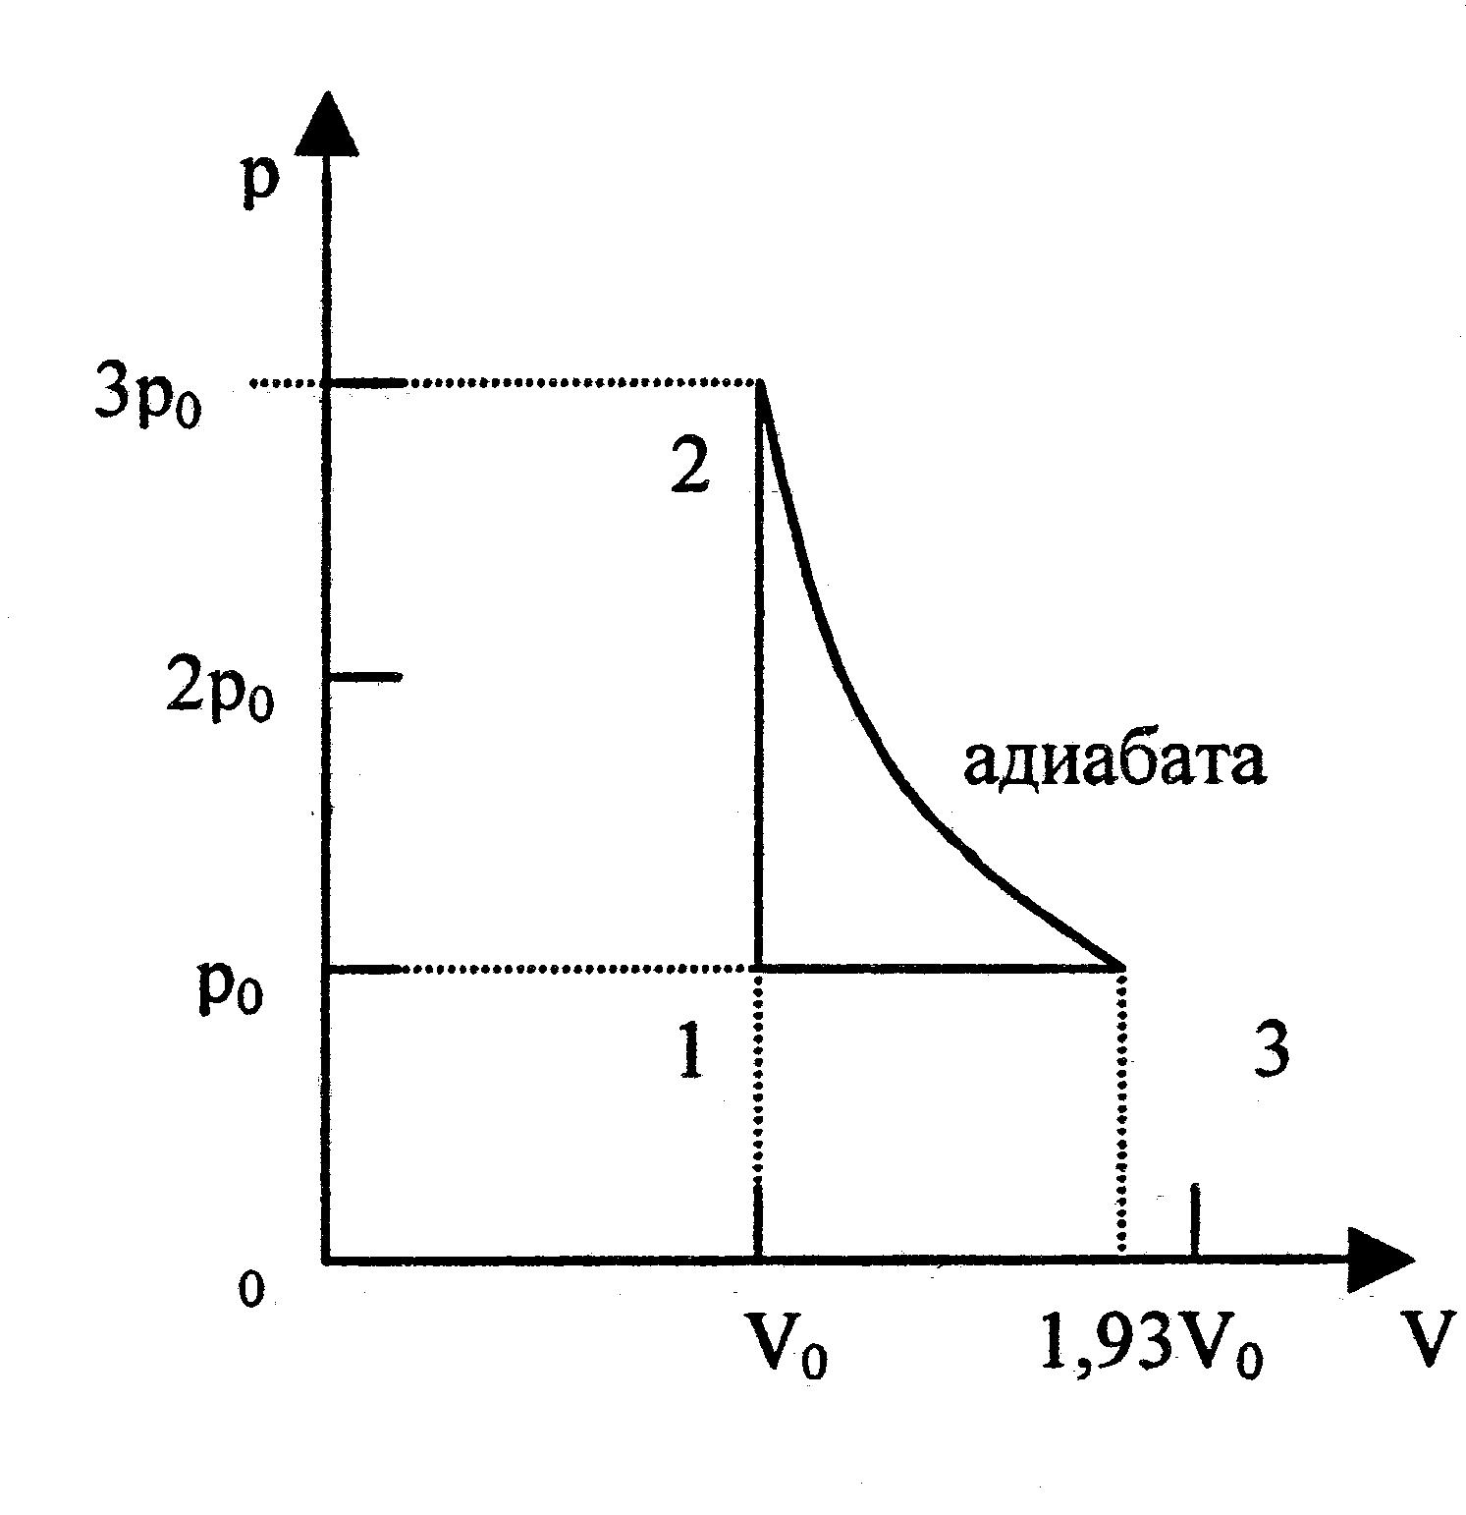
- Найти КПД тепловой машины, работающей по циклу 1-2-3-1 (см. рисунок). Рабочее тело – одноатомный, идеальный газ.

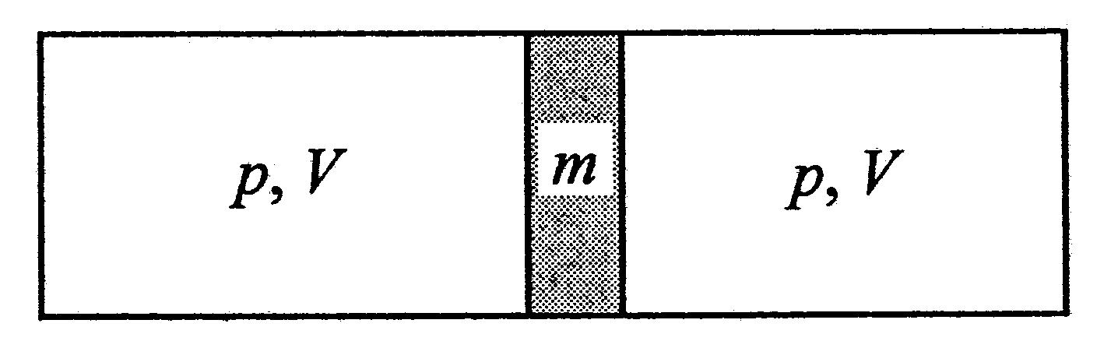
- В сосуде, разделенном подвижным поршнем массой m и площадью поперечного сечения S, находится идеальный газ. Когда поршень расположен ровно посередине сосуда, давление газа в каждой половине p, объем половины сосуда равен V (см. рисунок). Определите период T малых колебаний поршня, считая процесс колебаний изотермическим, трением пренебречь.

- Для наблюдения интерференционной картины ученик использует дифракционную решетку (100 делений на 1 мм) и газоразрядную лампу с неизвестным газом. Собрав установку таким образом, что свет от лампы нормально падает на решетку, расположенную от экрана на расстоянии 1,5 м, ученик на экране измеряет расстояние между двумя ближайшими самыми яркими спектральными линиями, которое оказалось равным Δ = 16,7 см. Какой газ содержит газоразрядная лампа?

Наиболее интенсивные линии зеленого цвета спектров элементов
Газ | Длина волны, нм
Криптон | 557
Ртуть | 546
Неон | 540

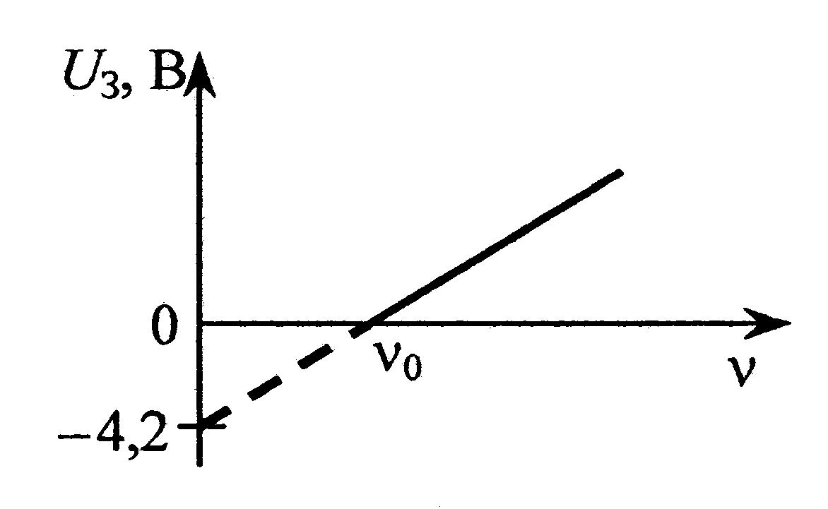
- На рисунке представлен график зависимости задерживающего напряжения U_{з} от частоты облучающего света ν для некоторого материала катода при фотоэффекте. Используя график, определите работу выхода A для этого материала.

